- La configuration de la connexion avec EF code first :
- Gestion des nugets package
- Microsoft. EntityFrameworkCore. SqlServer
- Microsoft. EntityFrameworkCore. Tool
- Microsoft. EntityFrameworkCore.Design
- Microsoft. EntityFrameworkCore
- Création de tous les models dans le dossier models :
- Création du ProjetContext dans un dossier DataContext :

- Puis ajouter les différentes tables
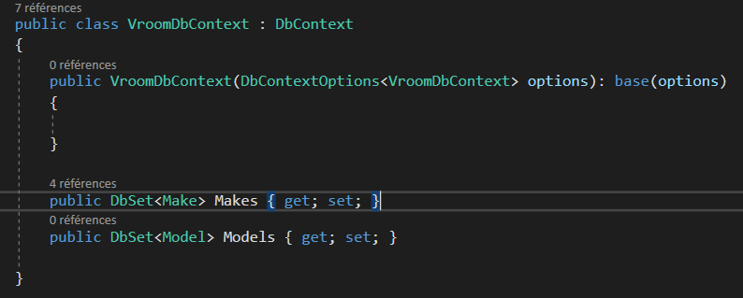

- Gestion de la connexion string dans le fichier appsettings.json
- Ajouter ceci :
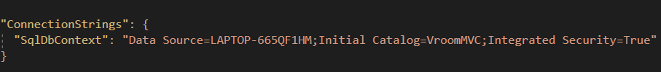
Sachant que :
- SqlDbContext est le nom par défaut qu’il faut passer en argument, dans la configuration des Services (StartUp)
- Ajout de la connexion dans les services via StartUp :
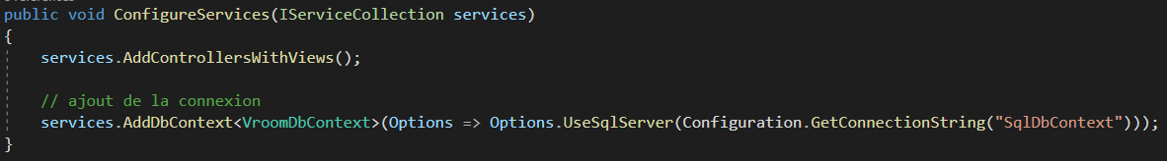
- Ajouter la migration :
- Tools > Gestionnaire de package Nugets > Console de Gestionnaire de package
- Add-migration nom_de_la_migration
- Update-database
- Allez dans ssms pour vérifier que la base contenant les tables à bien été créée

- CRUD
- Création du contrôleur
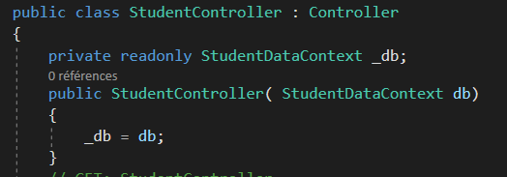
Il faut noter que le projetContext est la classe qui lie l’application et la base de données, c’est pourquoi il est nécessaire de l’instancier pour pouvoir l’utiliser.

- Création de la méthode index :
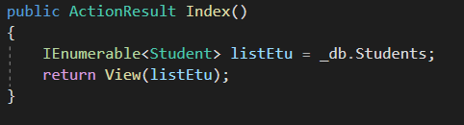
Une liste car cette méthode permet de retourner tout le contenue de la table correspondante.
- Création de la vue associée :
- Pour accéder aux informations de la classe on défini ceci en haut de la page
@model IEnumerable<Last_Test_MVC_code_first.Models.Student>
Ici Ienumerable car c’est une collection d’etudiants
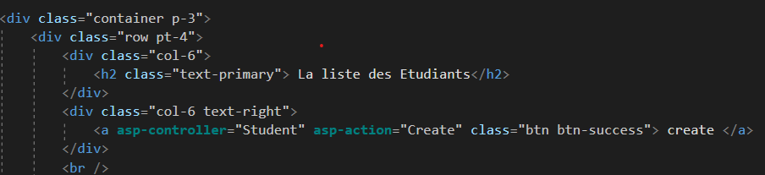
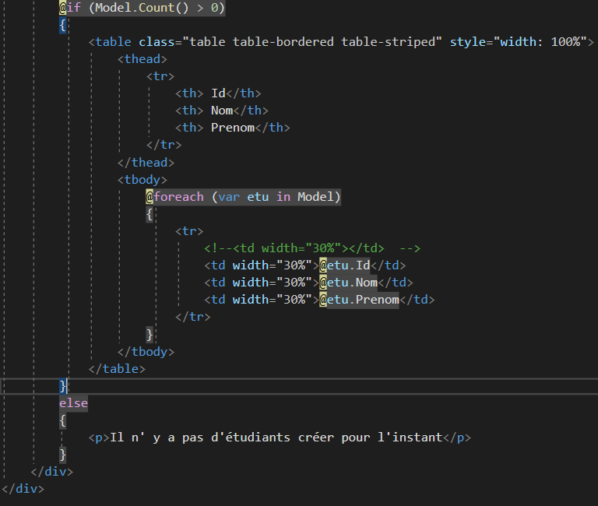
- Creation de la méthode Create :

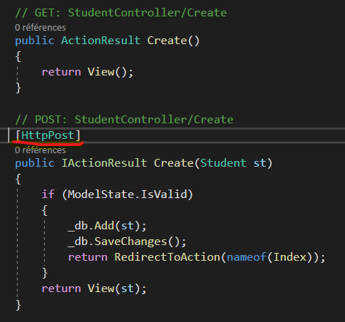
Ici on a le httpost il permet de dire exactement laquelle de methode appeler. Attention il faut impérativement indiquer ceci dans le formulaire associé à la vue comme ceci :
